«Эмоциональное выгорание педагога и его профилактика»

Общеизвестно, что профессия педагога – одна из наиболее энергоемких. Для ее реализации требуются огромные интеллектуальные, эмоциональные и психические затраты.
В последние годы проблема сохранения психического здоровья педагогов стала особенно актуальной. Современный мир диктует свои правила: выросли требования со стороны родителей к личности педагога, его роли в образовательном процессе. Преобразования в системе образования также поднимают планку: приветствуется творческий подход к работе, новаторство, проектная деятельность, педагогические технологии.
Увеличивается не только учебная нагрузка, вместе с ней растет и нервно-психическое напряжение личности, переутомление. Различного рода перегрузки усугубляются многочисленными страхами: страх быть покинутым, не найти поддержки; страх оказаться непрофессионалом; страх перед контролем.
Такая ситуация достаточно быстро приводит к эмоциональному истощению педагогов, известному как «синдром эмоционального выгорания». «Эмоционально выгоревшие» педагоги отличаются повышенной тревожностью и агрессивностью, категоричностью и жесткой самоцензурой. Эти проявления значительно ограничивают творчество и свободу, профессиональный рост, стремление к самосовершенствованию. В результате личность педагога претерпевает ряд таких деформаций, как негибкость мышления, излишняя прямолинейность, поучающая манера говорить, чрезмерность пояснений, мыслительные стереотипы, авторитарность. Педагог становится своеобразной «ходячей энциклопедией»: он знает, что нужно, как нужно, когда, зачем и почему, и чем все это закончится. Но при этом он становится абсолютно закрытым и невосприимчивым к любым новшествам и переменам.
ПРОФЕССИОНАЛЬНОЕ ВЫГОРАНИЕ – это синдром, развивающийся на фоне хронического стресса и ведущий к истощению эмоционально-энергических и личностных ресурсов работающего человека. Профессиональное выгорание возникает в результате внутреннего накапливания отрицательных эмоций без соответствующей "разрядки" или "освобождения" от них это своего рода выработанный личностью механизм психологической защиты в виде полного или частичного исключения эмоций в ответ на психотравмирующие воздействия. Профессиональная деятельность педагогов изобилует факторами, провоцирующими эмоциональное выгорание: высокая эмоциональная загруженность, огромное число эмоциогенных факторов, ежедневная и ежечасная необходимость сопереживания, сочувствия, ответственность за жизнь и здоровье детей. К тому же педагогические коллективы, как правило, однополы, а это – дополнительный источник конфликтов. В результате педагог становится заложником ситуации эмоционального выгорания, пленником стереотипов эмоционального и профессионального поведения.
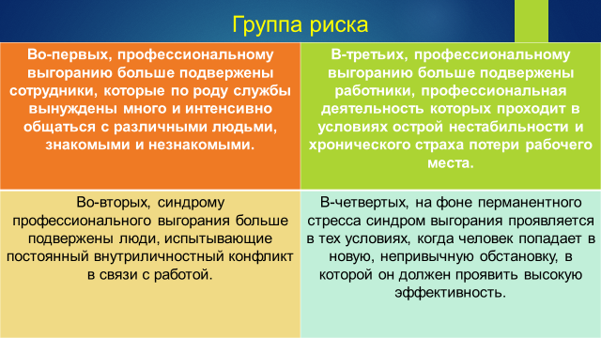

СТАДИИ ПРОФВЫГОРАНИЯ
на первой начальной стадии у учителей наблюдаются отдельные сбои на уровне выполнения функций, произвольного поведения: забывание каких-то моментов (например, внесена ли нужная запись в документацию, задавался ли ученику планируемый вопрос, что ученик ответил на поставленный вопрос, сбои в выполнении каких-либо двигательных действий и т.д.). Из-за боязни ошибиться, это сопровождается повышенным контролем и многократной проверкой выполнения рабочих действий на фоне ощущения нервно-психической напряженности.
на второй стадии наблюдается снижение интереса к работе, потребности в общении (в том числе, и дома, с друзьями): «не хочется никого видеть», «в четверг ощущение, что уже пятница», «неделя длится нескончаемо», нарастание апатии к концу недели, появление устойчивых соматических симптомов (нет сил, энергии, особенно к концу недели; головные боли по вечерам; «мертвый сон без сновидений», увеличение числа простудных заболеваний); повышенная раздражительность (любая мелочь начинает раздражать).
третья стадия – собственно личностное выгорание. Характерна полная потеря интереса к работе и жизни вообще, эмоциональное безразличие, отупение, нежелание видеть людей и общаться с ними, ощущение постоянного отсутствия
Особо опасно выгорание в начале своего развития, так как «выгорающий» учитель, как правило, не осознает его симптомы и изменения в этот период легче заметить со стороны. Выгорание легче предупредить, чем лечить, поэтому важно обращать внимание на факторы, способствующих развитию этого явления: индивидуальные и организационные.
Проведем диагностику уровня профессионального выгорания!!!
Что нужно и чего не нужно делать при профессиональном выгорании ?
- НЕ скрывайте свои чувства. Проявляйте ваши эмоции и давайте вашим друзьям обсуждать их вместе с вами.
- НЕ позволяйте вашему чувству стеснения останавливать вас, когда другие предоставляют вам шанс говорить или предлагают помощь.
- НЕ ожидайте, что тяжелое состояние уйдет само по себе.
- НЕ пренебрегайте временем для сна, отдыха, размышлений.
- Проявляйте ваши желания прямо, ясно и честно, говорите о них семье, друзьям и на работе.
- Постарайтесь сохранять нормальный распорядок вашей жизни, насколько это возможно.
Профилактика:
- Синдром выгорания можно своевременно предупреждать и весьма эффективно лечить.
- Первый шаг к преодолению выгорания — разобраться собой: не только понять свои цели и представить образ будущего, а ответить себе на вопрос, в чем смысл того, что вы сейчас делаете, зачем вы это делаете.
- Самый распространенный способ справиться с ситуацией — попробовать подняться над ней, изменить свой угол зрения, посмотреть на свое положение и работу с более глобальной точки зрения.
- Другой способ — уход в смежную область, когда прежние знания, умения, навыки находят новое применение. Человек делает так называемую горизонтальную карьеру.
II. Практическая часть
1. Упражнение «Визитка»
2. Упражнение «Комплимент»
3. Упражнение «Дождь в джунглях»
4. Притча про стакан.
